百世登旗下的6种ESCI期刊明年6月将获得首个影响因子

前言
根据科睿唯安2022年7月26日正式宣布，2023年度《期刊引证报告》（Journal Citation Reports，简称JCR）将对Web of Science核心合集收录的所有期刊赋予期刊影响因子。这意味着期刊影响因子的覆盖范围将从科学引文索引扩展版（SCIE）和社会科学引文索引（SSCI）期刊扩大到艺术与人文引文索引（AHCI）和多学科的Emerging Sources Citation Index（ESCI）期刊。在此，我们很高兴宣布ESCI从2017-07-19收录百世登旗下的6种期刊，包括World Journal of Orthopedics (WJO), World Journal of Clinical Oncology (WJCO), World Journal of Hepatology (WJH), World Journal of Cardiology (WJC), World Journal of Gastrointestinal Endoscopy (WJGE) and World Journal of Radiology (WJR)。而且，这些期刊同样被PubMed收录。这6本期刊全部为单盲同行评议，开放获取（Open Access）学术期刊，将会在明年6月将获得首个影响因子。当前影响因子是评价学术期刊影响力的一个重要指标。我们要在这里特别感谢作者，读者，编委，同行评议人，离职编辑和在职员编辑的十几年的持续热情支持的学术贡献！同时，欢迎广大研究人员积极向6本期刊提交手稿，在作者和读者的关注下进一步引领相关学科领域基础研究和临床研究的发展。关于6本期刊的作者来源国家分布，访问和下载次数，学术影响力及其征稿信息介绍，具体如下：

1 WJO 期刊简介及学术影响力
WJO专注于出版骨科学领域的原始创新性的基础研究和临床研究类型的文章，包括arthroscopy, bone trauma, bone tumors, hand and foot surgery, joint surgery, orthopedic trauma, osteoarthropathy, osteoporosis, pediatric orthopedics, spinal diseases, spine surgery, and sports medicine等研究主题。关于WJO期刊的更多信息，请访问：https://www.referencecitationanalysis.com/00000008。其次，关于WJO的作者来源国家分布，学术影响力，及访问和下载次数等，具体如下：
1.1 作者来源国家分布. 2019-2021年，WJO共计收到手稿668篇，出版文章210篇，接受率为31.4%。WJO 出版的210篇文章的作者来自 44 个国家， 其中排名前3位的国家分别为美国61 篇（29.0%）、意大利28 篇（13.3%）和英国 23 篇（11.9%）。
1.2学术影响力. 根据Web of Science 数据，截至2022-08-24，2019-2021年WJO出版的210篇文章共计被引用632次，平均引用次数为3.010。施引文章共计来自459本学术期刊，其中，包括11本影响因子大于10的知名期刊，如Advanced Science (2021 JIF 17.521) ，和Bioactive Materials (2021 JIF 16.874)等。根据 Reference Citation Analysis (RCA) 发布的数据，WJO的2022 Journal Article Influence Index (2022 JAII) 为 15.410，在 RCA orthopedics领域的 104 种期刊中排名第 31 位，总引用次数为 13592次（52/104）（图1）。
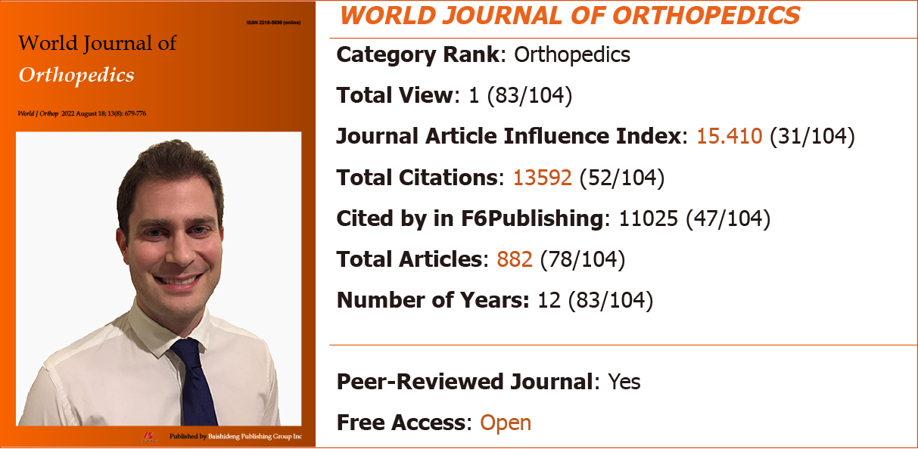
图1 World Journal of Orthopedics 的2022 Journal Article Influence Index及学科排名。

1.3 访问和下载次数. WJO 2019-2021读者访问次数分别为187531，254463和 261540。WJO读者下载次数2019-2021分别为91925，176327和249778。读者分布200多个国家和地区。读者访问和下载次数逐年提高，期刊的学术影响力逐年扩大。
1.4 编委会成员. WJO 编委会成员由来自25个国家或地区的59位骨科学领域专家组成，其中，包括13位来自意大利，5位来自希腊，5位来自印度，3位来自美国等。更多详细信息，请访问：https://www.wjgnet.com/2218-5836/editorialboard.htm。

2 WJCO 期刊简介及学术影响力
WJCO专注于出版肿瘤学领域的原始创新性的基础研究和临床研究类型的文章，包括art of oncology, biology of neoplasia, breast cancer, cancer prevention and control, cancer-related complications, diagnosis in oncology, gastrointestinal cancer, genetic testing for cancer, gynecologic cancer, head and neck cancer, hematologic malignancy, lung cancer, melanoma, molecular oncology, neurooncology, palliative and supportive care, pediatric oncology, surgical oncology, translational oncology, and urologic oncology等研究主题。关于WJCO期刊的更多信息，请访问：https://www.referencecitationanalysis.com/00000006。其次，关于WJCO的作者来源国家分布，学术影响力，及访问和下载次数等，具体如下：
2.1 作者来源国家分布. 2019-2021年，WJCO共计收到手稿469篇，出版文章214篇，接受率为45.6%。WJCO 出版的214篇文章的作者来自 47 个国家， 其中排名前3位的国家分别为美国59 篇（27.6%）、西班牙27 篇（12.6%）和意大利 17 篇（7.9%）。
2.2学术影响力. 根据Web of Science 数据，截至2022-08-24，2019-2021年WJCO出版的214篇文章共计被引用839次，平均引用次数为3.921。施引文章共计来自606本学术期刊，其中，包括32本影响因子大于10的知名期刊，如Nature Reviews Clinical Oncology (2021 JIF 65.011), Lancet Oncology (2021 JIF 54.433), Nature Reviews Endocrinology (2021 JIF 47.564), 和Molecular Cancer (2021 JIF 41.444)等。根据 RCA 发布的数据，WJCO的2022 JAII为 14.620，在 RCA oncology领域的 291 种期刊中排名第 111 位，总引用次数为 9357次（198/291）（图2）。
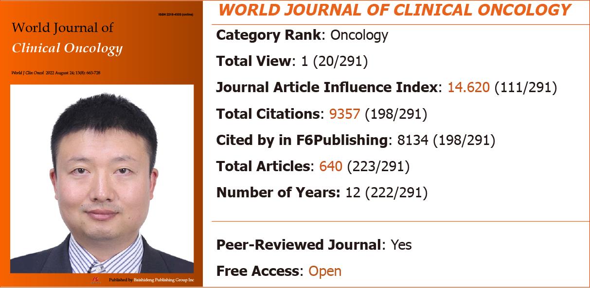
图2 World Journal of Clinical Oncology的2022 Journal Article Influence Index及学科排名。

2.3 访问和下载次数. WJCO 2019-2021读者访问次数分别为82452，120905和 156078。WJCO读者下载次数2019-2021分别为49107，101240和157857。读者分布180多个国家和地区。读者访问和下载次数逐年提高，期刊的学术影响力逐年扩大。
2.4 编委会成员. WJCO 编委会成员由来自22个国家或地区的93位肿瘤学领域专家组成，其中，包括32位来自中国，13位来自美国，11位来自意大利等。更多详细信息，请访问：https://www.wjgnet.com/2218-4333/editorialboard.htm。

3 WJH 期刊简介及学术影响力
WJH专注于出版肝病学领域的原始创新性的基础研究和临床研究类型的文章，包括COVID-19, acute liver failure and drug-induced liver injury, alcoholic liver disease, autoimmune and chronic cholestatic liver disease, cirrhosis and its complications, fibrosis, gut microbiota and liver disease, imaging and drug targeting, liver development, physiology and regeneration, liver transplantation and hepatobiliary surgery, liver tumors, non-alcoholic fatty liver disease, and viral hepatitis A, B, C, D, and/or E等研究主题。关于WJH期刊的更多信息，请访问：https://www.referencecitationanalysis.com/00000007。其次，关于WJH的作者来源国家分布，学术影响力，及访问和下载次数等，具体如下：
3.1 作者来源国家分布. 2019-2021年，WJH共计收到手稿751篇，出版文章346篇，接受率为46.1%。WJH 出版的346篇文章的作者来自 60 个国家， 其中排名前3位的国家分别为美国107 篇（30.9%）、巴西27 篇（7.8%）和英国21 篇（6.1%）。
3.2学术影响力. 根据Web of Science 数据，截至2022-08-24，2019-2021年WJH出版的346篇文章共计被引用1462次，平均引用次数为4.225。施引文章共计来自874本学术期刊，其中，包括47本影响因子大于10的知名期刊，如JAMA (2021 JIF 157.335), Nature Reviews Gastroenterology Hepatology (2021 JIF 73.082), Annals of Internal Medicine (2021 JIF 51.598) , 和Lancet Gastroenterology Hepatology (2021 JIF 45.042)等。根据 RCA 发布的数据，WJH的2022 JAII为 15.939，在 RCA gastroenterology and hepatology领域的 101 种期刊中排名第 35 位，总引用次数为 26729次（50/101）（图3）。
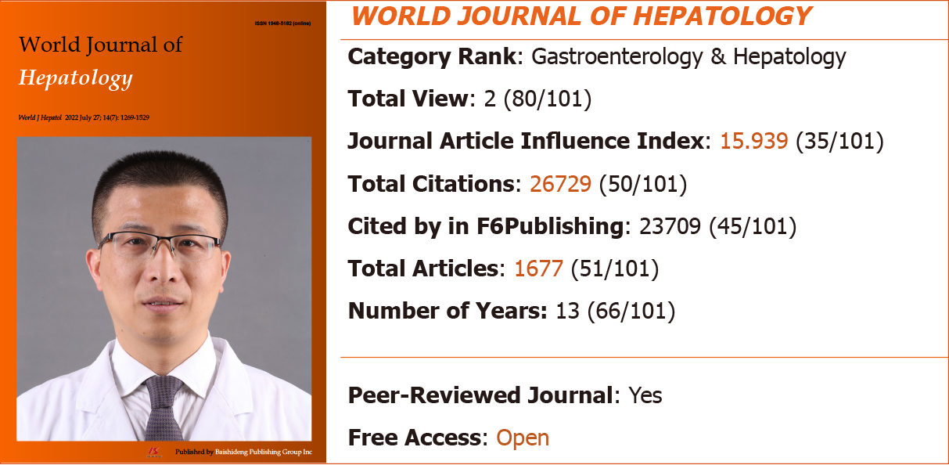
图3 World Journal of Hepatology的2022 Journal Article Influence Index及学科排名。

3.3 访问和下载次数. WJH 2019-2021读者访问次数分别为232289，267963和 307146。WJH读者下载次数2019-2021分别为165492，275254和449831。读者分布200多个国家和地区。读者访问和下载次数逐年提高，期刊的学术影响力逐年扩大。
3.4 编委会成员. WJH 编委会成员由来自38个国家或地区的202位肝病学领域专家组成，其中，包括40位来自中国，23位来自美国，21位来自意大利等。更多详细信息，请访问：https://www.wjgnet.com/1948-5182/editorialboard.htm。

4 WJC 期刊简介及学术影响力
WJC专注于出版心脏病学领域的原始创新性的基础研究和临床研究类型的文章，包括acute coronary syndromes, aneurysm, angina, arrhythmias, atherosclerosis, atrial fibrillation, cardiomyopathy, congenital heart disease, coronary artery disease, heart failure, hypertension, imaging, infection, myocardial infarction, pathology, peripheral vessels, public health, Raynaud’s syndrome, stroke, thrombosis, and valvular disease等研究主题。关于WJC期刊的更多信息，请访问：https://www.referencecitationanalysis.com/00000397。其次，关于WJC的作者来源国家分布，学术影响力，及访问和下载次数等，具体如下：
4.1 作者来源国家分布. 2019-2021年，WJC共计收到手稿375篇，出版文章158篇，接受率为42.1%。WJC 出版的158篇文章的作者来自 34 个国家， 其中排名前3位的国家分别为美国69 篇（43.7%）、英国16 篇（10.1%）和希腊15 篇（9.5%）。
4.2学术影响力. 根据Web of Science 数据，截至2022-08-24，2019-2021年WJC出版的158篇文章共计被引用468次，平均引用次数为2.962。施引文章共计来自390本学术期刊，其中，包括16本影响因子大于10的知名期刊，如Nature Reviews Gastroenterology Hepatology (2021 JIF 73.082), Nature Reviews Neurology (2021 JIF 44.711), Journal of the American College of Cardiology (2021 JIF 27.203), 和Journal of Clinical Investigation (2021 JIF 19.456)等。根据 RCA 发布的数据，WJC的2022 JAII为 12.930，在 RCA cardiac and cardiovascular systems领域的 163 种期刊中排名第 52 位，总引用次数为 12361次（99/163）（图4）。
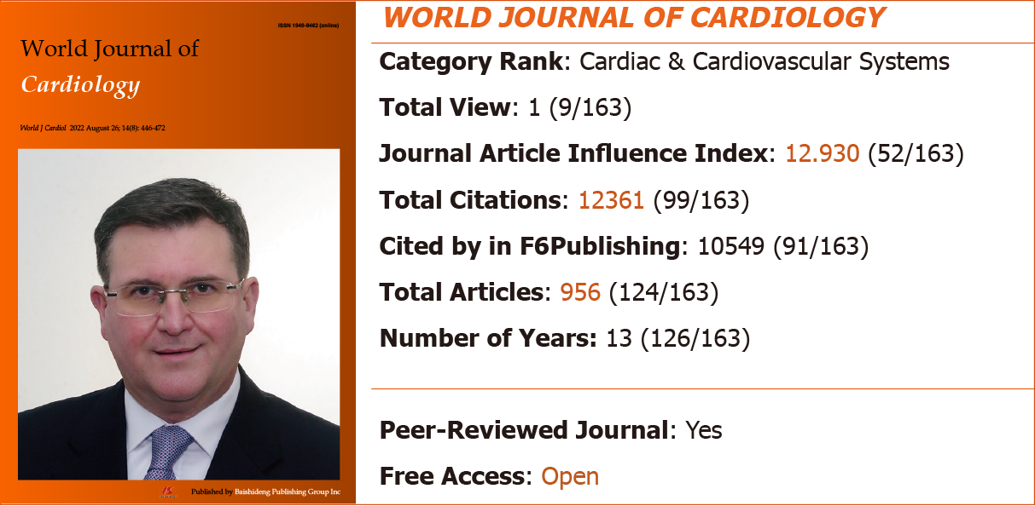
图4 World Journal of Cardiology的2022 Journal Article Influence Index及学科排名。

4.3 访问和下载次数. WJC 2019-2021读者访问次数分别为128076，163984和 187866。WJC读者下载次数2019-2021分别为79416，150634和198255。读者分布200多个国家和地区。读者访问和下载次数逐年提高，期刊的学术影响力逐年扩大。
4.4 编委会成员. WJC 编委会成员由来自24个国家或地区的70位心脏病学领域专家组成，其中，包括12位来自意大利，1位来自美国，11位来自中国等。更多详细信息，请访问：https://www.wjgnet.com/1949-8462/editorialboard.htm。

5 WJGE 期刊简介及学术影响力
WJGE专注于出版胃肠道内镜学领域的原始创新性的基础研究和临床研究类型的文章，包括capsule endoscopy, colonoscopy, double-balloon enteroscopy, duodenoscopy, endoscopic retrograde cholangiopancreatography, endosonography, esophagoscopy, gastrointestinal endoscopy, gastroscopy, laparoscopy, natural orifice endoscopic surgery, proctoscopy, and sigmoidoscopy等研究主题。关于WJGE期刊的更多信息，请访问：https://www.referencecitationanalysis.com/00000411。其次，关于WJGE的作者来源国家分布，学术影响力，及访问和下载次数等，具体如下：
5.1 作者来源国家分布. 2019-2021年，WJGE共计收到手稿359篇，出版文章174篇，接受率为48.5%。WJGE 出版的174篇文章的作者来自 40 个国家， 其中排名前3位的国家分别为美国74 篇（42.5%）、日本23 篇（13.2%）和意大利20 篇（11.5%）。
5.2学术影响力. 根据Web of Science 数据，截至2022-08-24，2019-2021年WJGE出版的174篇文章共计被引用616次，平均引用次数为3.540。施引文章共计来自325本学术期刊，其中，包括9本影响因子大于10的知名期刊，如JAMA (2021 JIF 157.335), Lancet Oncology (2021 JIF 54.433), Journal of the American Academy of Dermatology (2021 JIF 15.487), 和Clinical Gastroenterology and Hepatology (2021 JIF 13.576)等。根据 RCA 发布的数据，WJGE的2022 JAII为 10.698，在 RCA gastroenterology and hepatology领域的 101 种期刊中排名第 65 位，总引用次数为 11393次（64/101）（图5）。
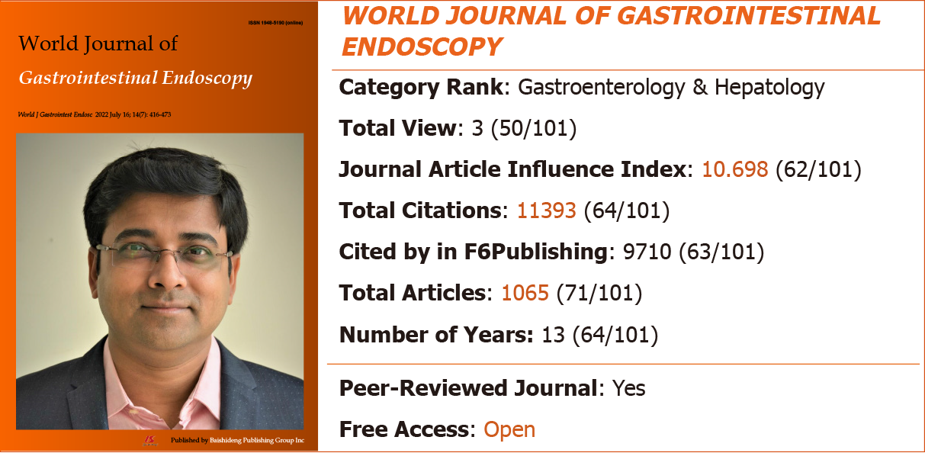
图5 World Journal of Gastrointestinal Endoscopy的2022 Journal Article Influence Index及学科排名。

5.3 访问和下载次数. WJGE 2019-2021读者访问次数分别为158515，216930和 174499。WJGE读者下载次数2019-2021分别为84343，141046和219456。读者分布190多个国家和地区。读者访问和下载次数逐年提高，期刊的学术影响力逐年扩大。
5.4 编委会成员. WJGE 编委会成员由来自26个国家或地区的101位胃肠道内镜学领域专家组成，其中，包括16位来自日本，16位来自美国，13位来自意大利，12位来自中国等。更多详细信息，请访问：https://www.wjgnet.com/1948-5190/editorialboard.htm。

6 WJR 期刊简介及学术影响力
WJR专注于出版放射学学领域的原始创新性的基础研究和临床研究类型的文章，包括the art information on cardiopulmonary imaging, gastrointestinal imaging, genitourinary imaging, musculoskeletal imaging, neuroradiology/head and neck imaging, nuclear medicine and molecular imaging, pediatric imaging, vascular and interventional radiology, and women's imaging等研究主题。关于WJR期刊的更多信息，请访问：https://www.referencecitationanalysis.com/00000414。其次，关于WJR的作者来源国家分布，学术影响力，及访问和下载次数等，具体如下：
6.1 作者来源国家分布. 2019-2021年，WJR共计收到手稿183篇，出版文章69篇，接受率为37.7%。WJR 出版的69篇文章的作者来自 28 个国家， 其中排名前3位的国家分别为美国27 篇（39.1%）、意大利8 篇（11.6%）和印度6 篇（8.7%）。
6.2学术影响力. 根据Web of Science 数据，截至2022-08-24，2019-2021年WJR出版的69篇文章共计被引用276次，平均引用次数为4.000。施引文章共计来自233本学术期刊，其中，包括12本影响因子大于10的知名期刊，如Signal Transduction and Targeted Therapy (2021 JIF 38.104), Nature Reviews Rheumatology (2021 JIF 32.286), 和Trends in Molecular Medicine (2021 JIF 15.272)等。根据 RCA 发布的数据，WJR的2022 JAII为14.997，在 RCA radiology, nuclear medicine and medical imaging领域的 161 种期刊中排名第 46 位，总引用次数为 10573次（101/161）（图6）。
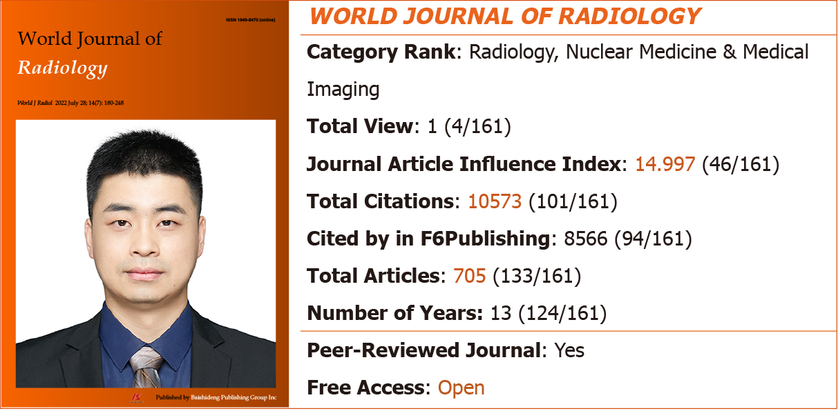
图6 World Journal of Radiology的2022 Journal Article Influence Index及学科排名。

6.3 访问和下载次数. WJR 2019-2021读者访问次数分别为154498，176347和 211681。WJR读者下载次数2019-2021分别为69708，157541和165318。读者分布200多个国家和地区。读者访问和下载次数逐年提高，期刊的学术影响力逐年扩大。
6.4 编委会成员. WJR 编委会成员由来自21个国家或地区的49位放射学领域专家组成，其中，包括10位来自中国，8位来自意大利，5位来自美国等。更多详细信息，请访问：https://www.wjgnet.com/1949-8470/editorialboard.htm。

7 征稿信息
为了进一步提升以上6本期刊的学术影响力，我们诚挚地欢迎广大研究人员将相关学科主题的手稿提交到6本期刊。我们将更高效率，高质量地服务于作者，同行评议人，编委会成员和读者，以出版高质量的原始创新性基础研究和临床研究类型的文章为己任，最终引领相关学科的健康发展。关于6本期刊的投稿网址，作者指南，以及出版费网址，具体如下：
Online submission: https://www.f6publishing.com
Guidelines for authors: https://www.wjgnet.com/bpg/gerinfo/204
Article processing charge: https://www.wjgnet.com/bpg/gerinfo/242

About the Baishideng
Baishideng Publishing Group (Baishideng), founded on January 15, 1993, is a biomedical publishing company accredited by the Committee on Publication Ethics, editing and publishing more than 47 academic journals in Chinese and English. All of the Baishideng's academic journals are published using an open access and single-blind external peer-review model, with some high quality academic journals being included in the Science Citation Index Expanded, Emerging Sources Citation Index, MEDLINE, PubMed, PubMed Central, Scopus, Reference Citation Analysis (RCA), and other important databases. Baishideng has the industry leading F6Publishing system, which has the functions covering the whole publication process from manuscript submission to online publishing, including article quality tracking system, author evaluation system, and reader evaluation system. In addition, Baishideng has the world's only RCA system, an open and transparent high-quality academic article evaluation service platform for various categories that is freely available to authors and readers. The functions of RCA include: Find an article, find a category, find a journal, find a scholar, and find an academic assistant.

